**Всекубанский классный час «Олимпийский старт Кубани»**

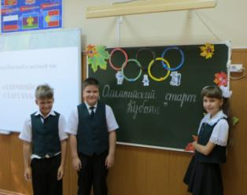2 сентября 2013года во всех школах Краснодарского края прошёл Всекубанский классный час «Олимпийский старт Кубани» и наша школа не стала исключением. В 4 «В» классе этот урок прошёл особенно интересно.

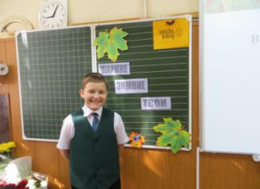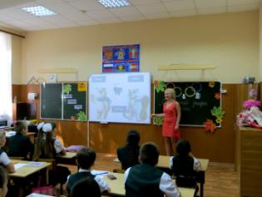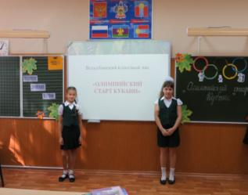 Ребята узнали много интересного о предстоящих ХХII зимних олимпийских играх в Сочи, познакомились с талисманами олимпийских и паралимпийских игр 2014г. Ученики нашего класса с удовольствием приняли участие в конкурсе «кричалок» болельщиков, а Котлярова Татьяна и Малахов Азамат прочитали стихи собственного сочинения, посвященные олимпиаде в Сочи-2014.

***Классный руководитель 4 «В»: Коробицина Ольга Анатольевна***